Задания, направленные на формирование универсальных умений
Задачи | Регулятивные УУД | Познавательные УУД
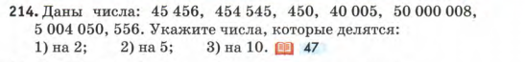 |  | Логические действия: анализ объекта с выделением существенных и несущественных признаков;
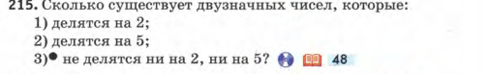 | Выдвигать версии решения проблемы | Логические действия: анализ объекта с выделением существенных и несущественных признаков; Построение логической цепи рассуждения
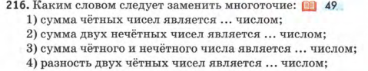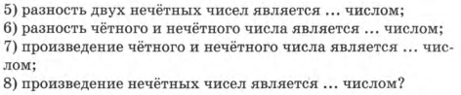 |  | Общеучебные:  произвольное и осознанное построение речевого высказывания (устно и письменно)
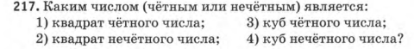 | составлять алгоритм действий в соответствии с учебной задачей | Логические действия: анализ объекта с выделением существенных и несущественных признаков; Построение логической цепи рассуждения
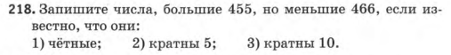 |  | Логические действия: анализ объекта с выделением существенных и несущественных признаков;  построение логической цепи рассуждения;
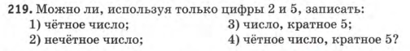 | Выдвигать версии решения проблемы, формулировать гипотезы, предвосхищать конечный результат | Логические действия: анализ объекта с выделением существенных и несущественных признаков; построение логической цепи рассуждения;
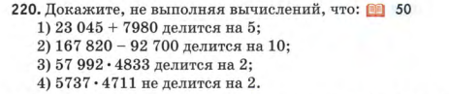 | Определять действия в соответствии с учебной задачей, составлять алгоритм действий в соответствии с учебной задачей | Логические действия: доказательство; анализ объекта с выделением существенных и несущественных признаков; Построение логической цепи рассуждения
 | Выдвигать версии решения проблемы, формулировать гипотезы, предвосхищать конечный результат | Логические действия: анализ объекта с выделением существенных и несущественных признаков; Построение логической цепи рассуждения
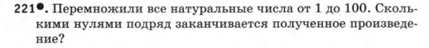 | Выдвигать версии решения проблемы, формулировать гипотезы, предвосхищать конечный результат | Логические действия анализ объекта с выделением существенных и несущественных признаков; Построение логической цепи рассуждения
 | Выдвигать версии решения проблемы, формулировать гипотезы, предвосхищать конечный результат | Логические действия: анализ объекта с выделением существенных и несущественных признаков; Построение логической цепи рассуждения

